**[Project]**

**DETAIL DESIGN DOCUMENT**

**Data design**

**Project Code:**

**Document Code: <Project code>-DD – v<Version>**

### <Location, issued date of the Document>

**RECORD OF CHANGE**

#### *A - Added M - Modified D – Deleted

|  |  |  |  |  |
| --- | --- | --- | --- | --- |
| Effective Date | Changed Items | A* M, D | Change Description | New Version |
|  |  |  |  |  |
|  |  |  |  |  |
|  |  |  |  |  |
|  |  |  |  |  |
|  |  |  |  |  |
|  |  |  |  |  |
|  |  |  |  |  |
|  |  |  |  |  |
|  |  |  |  |  |
|  |  |  |  |  |

**SIGNATURE PAGE**

**ORIGINATOR:**<Name> <Date>

#### <Position>

**REVIEWERS:** <Name> <Date>

#### <Position>

<Name, if it’s needed> <Date>

<Position>

**APPROVAL:** <Name> <Date>

#### <Position>

MỤC LỤC

# MÔ HÌNH DỮ LIỆU QUAN HỆ

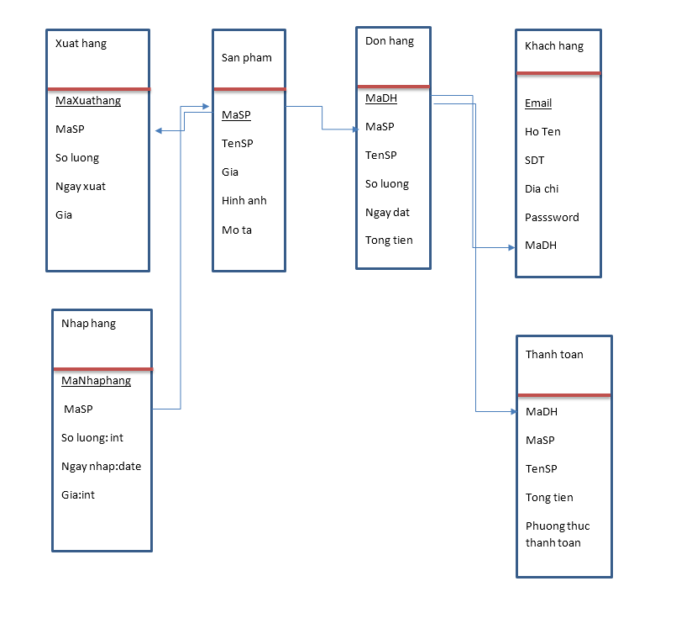

1. **DATABASE**

<List of tables and brief description>

|  |  |  |
| --- | --- | --- |
| No | Table Name | Description |
| 1 | KhachHang | Thông tin của khách hang |
| 2 | ThanhToan | Hiển thị số tiền và phương thức thanh toán |
| 3 | DonHang | Thông tin chi tiết về đơn hàng đã đặt sản phẩm |
| 4 | SanPham | Thông tin chi tiết về từng sản phẩm |
| 5 | NhapHang | Thông tin hàng đã nhập vào |
| 6 | XuatHang | Thông tin hàng đã xuất ra |

## KhachHang table

|  |  |  |  |  |  |  |  |  |  |  |
| --- | --- | --- | --- | --- | --- | --- | --- | --- | --- | --- |
| **No** | **Field Name** | **Type** | **Length** | **Size** | **Null** | **Unique** | **P/F Key** | **Default** | **Check** | **Description** |
| 01 | Email | varchar | 30 |  |  |  | P |  |  | Email của khách hàng |
| 02 | HoTen | nvarchar | 30 |  |  |  |  |  |  | Họ tên khách hàng |
| 03 | SDT | varchar | 12 |  |  |  |  |  |  | Số điện thoại khách hàng |
| 04 | DiaChi | nvarchar | 50 |  |  |  |  |  |  | Địa chỉ của khách hàng |
| 05 | Password | varchar | 20 |  |  |  |  |  |  | Mật khẩu của khách hàng |
| 06 | MaDH | Varchar | 20 |  |  |  | F |  |  | Mã Đơn Hàng |

## SanPham table

|  |  |  |  |  |  |  |  |  |  |  |
| --- | --- | --- | --- | --- | --- | --- | --- | --- | --- | --- |
| **No** | **Field Name** | **Type** | **Length** | **Size** | **Null** | **Unique** | **P/F Key** | **Default** | **Check** | **Description** |
| 01 | MaSP | varchar | 20 |  |  |  | P |  |  | Mã sản phẩm |
| 02 | TenSP | nvarchar | 30 |  |  |  |  |  |  | Tên sản phẩm |
| 03 | Gia | int |  |  |  |  |  |  |  | Giá của sản phẩm |
| 04 | HinhAnh | varchar | 50 |  |  |  |  |  |  | Hình ảnh về sản phẩm |
| 05 | MoTa | nvarchar | 100 |  |  |  |  |  |  | Mô tả tổng quan về sản phẩm |

## DonHang table

|  |  |  |  |  |  |  |  |  |  |  |
| --- | --- | --- | --- | --- | --- | --- | --- | --- | --- | --- |
| **No** | **Field Name** | **Type** | **Length** | **Size** | **Null** | **Unique** | **P/F Key** | **Default** | **Check** | **Description** |
| 01 | MaDH | varchar | 20 |  |  |  | P |  |  | Mã đơn hàng |
| 02 | MaSP | varchar | 20 |  |  |  | F |  |  | Mã sản phẩm |
| 03 | TenSP | nvarchar | 30 |  |  |  |  |  |  | Tên sản phẩm |
| 04 | SoLuong | int |  |  |  |  |  |  |  | Số lượng sản phẩm |
| 05 | NgayDat | date |  |  |  |  |  |  |  | Ngày đặt hàng |
| 06 | TongTien | int |  |  |  |  |  |  |  | Tổng tiền của đơn hàng |

## ThanhToan table

|  |  |  |  |  |  |  |  |  |  |  |
| --- | --- | --- | --- | --- | --- | --- | --- | --- | --- | --- |
| **No** | **Field Name** | **Type** | **Length** | **Size** | **Null** | **Unique** | **P/F Key** | **Default** | **Check** | **Description** |
| 01 | MaDH | Varchar | 20 |  |  |  | F |  |  | Mã đơn hàng |
| 02 | MaSP | varchar | 20 |  |  |  |  |  |  | Mã sản phẩm |
| 03 | TenSP | nvarchar | 30 |  |  |  |  |  |  | Tên sản phẩm |
| 04 | TongTien | int |  |  |  |  |  |  |  | Tổng số tiền |
| 05 | PhuongThucTT | varchar | 50 |  |  | X |  |  |  | Phương thức thanh toán |

## NhapHang table

|  |  |  |  |  |  |  |  |  |  |  |
| --- | --- | --- | --- | --- | --- | --- | --- | --- | --- | --- |
| **No** | **Field Name** | **Type** | **Length** | **Size** | **Null** | **Unique** | **P/F Key** | **Default** | **Check** | **Description** |
| 01 | MaNhapHang | Varchar | 20 |  |  |  | P |  |  | Mã Nhập Hàng |
| 02 | MaSP | varchar | 20 |  |  |  | F |  |  | Mã sản phẩm |
| 03 | SoLuong | int |  |  |  |  |  |  |  | Số lượng |
| 04 | NgayNhap | date |  |  |  |  |  |  |  | Ngày nhập sản phẩm |
| 05 | Gia | int |  |  |  |  |  |  |  | Giá |

## XuatHang table

|  |  |  |  |  |  |  |  |  |  |  |
| --- | --- | --- | --- | --- | --- | --- | --- | --- | --- | --- |
| **No** | **Field Name** | **Type** | **Length** | **Size** | **Null** | **Unique** | **P/F Key** | **Default** | **Check** | **Description** |
| 01 | MaXuatHang | Varchar | 20 |  |  |  | P |  |  | Mã Xuất Hàng |
| 02 | MaSP | varchar | 20 |  |  |  | F |  |  | Mã sản phẩm |
| 03 | SoLuong | int |  |  |  |  |  |  |  | Số lượng |
| 04 | NgayXuat | date |  |  |  |  |  |  |  | Ngày xuất sản phẩm |
| 05 | Gia | int |  |  |  |  |  |  |  | Giá |